แผนปฏิบัติการ
ส่วนที่ 1
ชื่อส่วนงาน :
..............................................................................................................................................................................
ปีงบประมาณ พ.ศ. :
..............................................................................................................................................................................
บทสรุปผู้บริหาร :
........................................................................................................................................................................................................................................................................................................................................................................................................................................................................................................................................................................................................................................................................................................................................................................................................................................................................................................................................................................................................................................................................................................................................................................................................................................................................................................................................................................................................................................................................................................................................................................................................................................................................................................................................................................................................................................................................................................................................................................................................................................................................................................................................................................................................................................................................................................................................................................................................................................................................................................................................................................................................................................................................................................................................................................................................................................................................................................................................................................................................................................................................................................................................................................................................................................................................................................................................................................................................................................................................................................................................................................................................................

แผนปฏิบัติการ คณะ/สถาบัน.......................
1.วิสัยทัศน์ :
............................................................................................................................................................................................................................................................................................................................................................
2.พันธกิจ :
............................................................................................................................................................................................................................................................................................................................................................
3.ค่านิยมส่วนงาน :
..........................................................................................................................................................................................................................................................................................................................................................................................................................................................................................................................................
4.ประเด็นยุทธศาสตร์ส่วนงาน :
.......................................................................................................................................................................................................................................................................................................................................................................................................................................................................................................................................... ..........................................................................................................................................................................................................................................................................................................................................................................................................................................................................................................................................
5.กลยุทธส่วนงาน :
..........................................................................................................................................................................................................................................................................................................................................................................................................................................................................................................................................
7.โครงสร้างองค์กร :
..............................................................................................................................................................................
..............................................................................................................................................................................
..............................................................................................................................................................................
8.ข้อตกลงปฏิบัติงานของหัวหน้าส่วนงาน :
(แนบข้อตกลงปฏิบัติงานของหัวหน้าส่วนงานที่จัดทำข้อตกลงกับมหาวิทยาลัย)
9. ผลการวิเคราะห์สภาพแวดล้อมและศักยภาพหรืออื่นๆของส่วนงาน
ส่วนที่ 2
ความสามารถทางการแข่งขัน  Strategic Advantages | ความท้าทายเชิงกลยุทธ์  Strategic Challenges | โอกาสเชิงกลยุทธ์  Strategic Opportunities

ทั้งนี้ ส่วนงานสามารถเลือกเครื่องมือสำหรับวิเคราะห์สภาพแวดล้อมได้ตามความเหมาะสมของส่วนงาน

10.ความเชื่อมโยงจุฬาลงกรณ์มหาวิทยาลัย
ส่วนที่ 3
ยุทธศาสตร์มหาวิทยาลัย | International Growth |  | Impactful Growth |  | Internal Growth |  | Integrated Growth
Objectives And Key Resultsมหาวิทยาลัย | 1.จำนวน Publication ที่ตีพิมพ์ในวารสารคุณภาพสูงในฐานข้อมูล SCOPUS (ทุกระดับ)  2.ร้อยละของบุคลากรสายวิชาการที่ได้รับรางวัลระดับนานาชาติ  3.จำนวนบุคลากรสายวิชาการต่างชาติ |  | 1.จำนวนโครงการหรือกิจกรรมบูรณาการข้ามศาสตร์ที่ดำเนินงานร่วมกันของส่วนงาน/หน่วยงาน ไม่น้อยกว่า 3 หน่วยงาน เพื่อตอบเป้าหมาย Strategic SDGs ของมหาวิทยาลัยและเกิด impact ต่อชุมชน/สังคม  2.มีธุรกิจนวัตกรรมที่มีมูลค่าตลาดรวมหรือมีผลงานนวัตกรรมที่เกิดประโยชน์ต่อสังคมที่สามารถประเมินมูลค่าผลกระทบได้ (impact)  3.จำนวนครั้งของการรับชมกิจกรรมสื่อ ทุกแพลตฟอร์ม ทั้งในระดับชาติและนานาชาติที่จุฬาฯดำเนินการ |  | 1.ร้อยละของจำนวนบุคลากรสายปฏิบัติการระดับ P7 ขึ้นไปที่ได้รับ Certificate/ใบรับรอง จากการเข้าอบรมหรือเรียนรู้เสริมประสบการณ์เพื่อพัฒนาตนเองต่อปี  2.ร้อยละของจำนวนนิสิตระดับปริญญาตรี/โท/เอก ที่ผ่านการเรียนรู้ด้านปัญญาประดิษฐ์ |  | 1.จำนวนเงินงบประมาณจากแหล่งทุนวิจัยที่มาจากแหล่งทุนภายนอก  2.รายได้สุทธินำส่งจาก PMCU
ประเด็นยุทธศาสตร์ส่วนงาน
กลยุทธ์ส่วนงาน
แผนงานส่วนงาน
ประเภทงบประมาณ | แผ่นดิน | รายได้ | แผ่นดิน | รายได้ | แผ่นดิน | รายได้ | แผ่นดิน | รายได้
งบประมาณ (หน่วย : ล้าบาท)
รวมงบประมาณ | งบแผ่นดิน
 | งบรายได้
 | รวม

ประเด็นยุทธศาสตร์ส่วนงาน :.......................................................................................................................................................................................................................................................
ส่วนที่ 4
แผนงาน :........................................................................................................................................................................................................................................................................................
ตัวชี้วัดประเด็นยุทธศาสตร์
เชิงคุณภาพ : ………………………………………………………………………………………………………………………………………………………………………………………………………………………………………..
เชิงปริมาณ : …………………………………………………………………………………………………………………………………………………………………………………………………………………………………………
โครงการ/ผลผลิต/ตัวชี้วัด | กิจกรรม/กลวิธี | ผู้รับผิดชอบ | งบประมาณ  (ล้านบาท) | แผนการดำเนินงาน/ค่าเป้าหมายตัวชี้วัด
 |  |  |  | ไตรมาส 1 | ไตรมาส 2 | ไตรมาส 3 | ไตรมาส 4
โครงการที่ 1 :  ผลลัพธ์ :  ผลผลิต : | กิจกรรมที่ 1 :  กิจกรรมที่ 2 :  กิจกรรมที่ 3 :
โครงการที่ 2 :  ผลลัพธ์ :  ผลผลิต : | กิจกรรมที่ 1 :  กิจกรรมที่ 2 :  กิจกรรมที่ 3 :

เอกสารแนบท้าย คำอธิบายเพิ่มเติมการดำเนินงาน
แผนงบประมาณ
- ส่วนงานแนบแผนงบประมาณรอบคำของบประมาณที่ดาวน์โหลดจากระบบ ERP โดยใช้ T-CODE ZCCORP002
เวอร์ชั่น YY4 (เดือนกุมภาพันธ์) / เวอร์ชั่น YY2 (เดือนมิถุนายน)
- ส่วนงานดำเนินการส่งแผนงบประมาณกลับมายังมหาวิทยาลัยอีกครั้ง เมื่องบประมาณผ่านสภามหาวิทยาลัยเรียบร้อยแล้ว โดยใช้ T-CODE ZCCORP002 (เดือนกันยายน)
ตัวอย่างแผนงบประมาณที่ออกจากระบบ ERP (เชื่อมโยงกับงบประมาณใน ส่วนที่ 3)
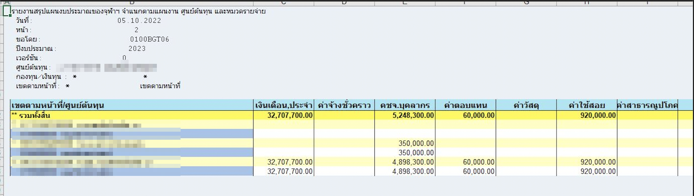
การติดตามและประเมินผล
- การติดตามและประเมินผลการปฏิบัติงานใช้วิธีการกำหนดแบบการรายงานผลการดำเนินงานตามแผนปฏิบัติการด้วยระบบอิเล็กทรอนิกส์ www.pps.pf.chula.ac.th
- ระยะเวลาในการติดตาม ให้ส่วนงานต่างๆ รายงานผลการปฏิบัติงานเป็นระยะๆ ทุกไตรมาส
- การประเมินผลความสำเร็จของการปฏิบัติงานทำให้ทราบว่าส่วนงานสามารถปฏิบัติงานได้เป็นไปตามแผนปฏิบัติการที่กำหนดไว้หรือไม่โดยกำหนดตัวชี้วัดการประเมินผลให้มีความชัดเจน สามารถบ่งชี้ผลสำเร็จของโครงการได้
การส่งแผนปฏิบัติการ
ส่วนงานสามารถส่งแผนปฏิบัติการได้ที่ www.pps.pf.chula.ac.th โดยไปที่หัวข้อ action plan > PK > 3.0.02 PK 106 หน้าที่ III

